

**COVID-19**

**Epidemiološka situacija – 30.03.2020. – 16h**

* FEDERACIJA BIH: 152 potvrđena slučaja;
  + Utvrđeni uvezeni slučajevi iz Italije, Njemačke, Švicarske, Srbije, Austrije, Turske i SAD-a.
  + Lokalna transmisija na području pet kantona: Hercegovačko-neretvanskog kantona, Zapadnohercegovačkog kantona, Unsko-sanskog kantona, Tuzlanskog kantona i Bosansko-podrinjskog kantona.
  + Ukupno evidentirano 8 smrtnih slučajeva.

**Tabela 1. Prijavljeni potvrđeni slučajevi COVID-19 u Federaciji BiH po kantonima, 30.03.2020.**

|  |  |  |  |  |
| --- | --- | --- | --- | --- |
| **Kantoni** | **Broj testiranih** | **Broj novih slučajeva** | **Ukupan broj slučajeva** | **Broj umrlih** |
| Unsko-sanski kanton | 46 | 2 | 10 | 2 |
| Posavski kanton | 6 |  | 1 |  |
| Tuzlanski kanton | 332 | 11 | 29 | 1 |
| Zeničko-dobojski kanton | 65 | 10 | 20 |  |
| Bosansko-podrinjski kanton | 74 |  | 6 |  |
| Srednjobosanski kanton | 49 | 2 | 3 | 1 |
| Hercegovačko-neretvanski kanton | 272 |  | 44 | 2 |
| Zapadnohercegovački kanton | 42 | 3 | 21 | 1 |
| Kanton Sarajevo | 151 | 1 | 18 | 1 |
| Kanton 10 | 19 |  | 0 |  |
| **Federacija BiH** | **1056** | **29** | **152** | **8** |



**Grafikon 1. Distribucija negativnih i laboratorijski potvrđenih slučajeva COVID-19, Federacija BiH**

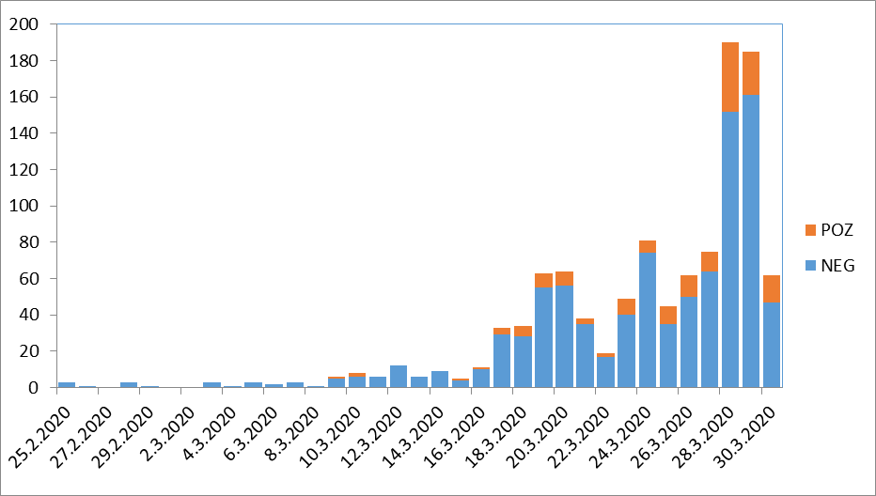

**Slika 1. Geografska distribucija potvrđenih slučajeva COVID-19 u svijetu, na dan 30.03.2020.**

